НЕТЕХНИЧЕСКОЕ РЕЗЮМЕ
к проектной документации

В административном отношении участок 18 (рудное тело 1) Таунсорского месторождения бокситов находится в Камыстинском районе Костанайской области Республики Казахстан, в 70-90 км на юг от Краснооктябрьского бокситового месторождения, разрабатываемого Филиалом АО «Алюминий Казахстана» Краснооктябрьским бокситовым рудоуправлением.
Площадь участка недр составляет 3,42 км². Границы участка недр приведены в таблице 1:

Координаты угловых точек
Таблица 1
№№  угловых точек | Координаты
№№  угловых точек | с.ш. | в.д,
1 | 51⁰ 33' 0'' | 62⁰ 39' 38,36''
2 | 51⁰ 33' 0'' | 62⁰ 38' 0''
3 | 51⁰ 33' 58,33'' | 62⁰ 38' 0,038''
4 | 51⁰ 33' 58,82'' | 62⁰ 39' 38,14''
На рисунке 1 приведена обзорная карта расположения объекта исследования.
Инициатор: АО «Алюминий Казахстана», адрес: Республика Казахстан, Павлодарская область, город Павлодар, промышленная зона Восточная, строение 65.
Добычные работы на месторождении будут вестись филиалом АО «Алюминий Казахстана» КБРУ. Адрес предприятия: РК, Костанайская область, город Лисаковск, поселок Октябрьский, улица Уральская, дом 42А.
Основным видом деятельности предприятия является производство и реализация глинозёма, а также добычи, переработка и реализация бокситов.
Горные работы на участке 18 (рудное тело 1) ранее не проводились. На существующее положение месторождение в стадии проектирования. Планом горных работ предусматривается разработка месторождения открытым способом. Технические границы карьера определены с учетом рельефа местности, угла откоса уступа, предельного угла борта карьера, границ участка недр. Основные параметры элементов карьерной отработки установлены исходя из физико-механических свойств пород, применяемой техники и технологии в соответствии с Нормами технологического проектирования, Правилами технической эксплуатации и Правилами обеспечения промышленной безопасности для опасных производственных объектов, ведущих горные и геологоразведочные работы.
Начало добычных работ по участку 18 (рудное тело 1) предусмотрено в 2028г. До начала добычи, в 2026-2027 гг. на лицензионном участке будут проводится подготовительные работы (гидрогеологические исследования).

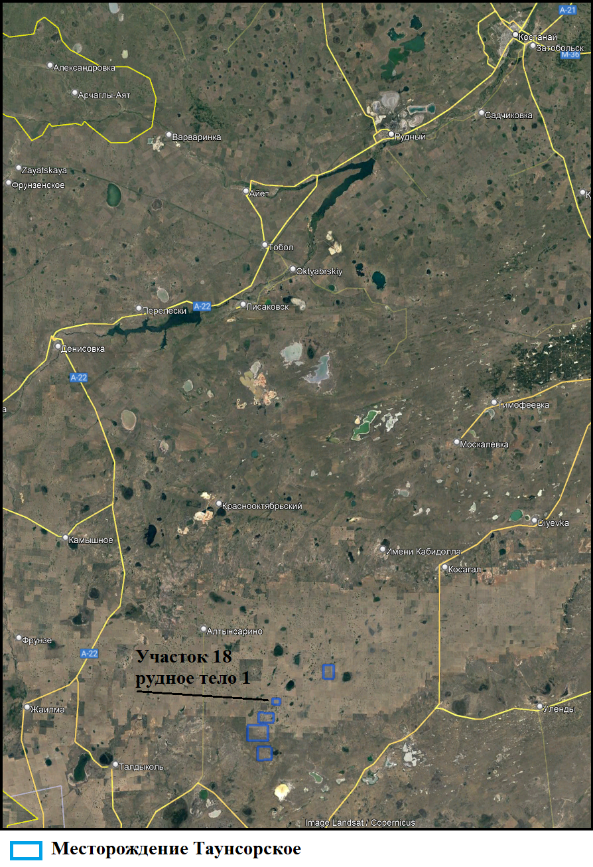

Рис.1. Обзорная карта расположения объектов

Ближайшим к участку работ населенными пунктами являются село Дружба 20 км, Превышение выбросов на границе СЗЗ не выявлены.
Явочная численность персонала на предприятии при проведении работ составит в 2026г. – 12 ч., 2027г. – 12 ч. Рабочие и обслуживающий персонал ежедневно доставляется на рудник автобусами из поселка.
Район месторождения относится к относительно освоенному, с развитой сетью железных и автомобильных дорог, соединяющих населенные пункты Костанайской и Актюбинской областей, линий электропередачи ЛЭП-35кВ.
Климат района резко континентальный. Рельеф представляет собой слабо расчлененную равнину.
Объект не будет оказывать существенного негативного влияния на жизнь и здоровье людей, т.к находится далеко от населенных пунктов. Ближайшим к участку работ населенным пунктом является село Дружба, расположенное в 20-ти километрах.
Все работы предсматриваемые планом горных работ будут производиться локально, в границах участка недр. Объекты, располагаемые на участке недр – карьер, отвал автотранпортный, отвалы бестранпортные, склады плодородного слоя почвы, пруд-испаритель.
Настоящим разделом в рамках подготовительных работ предполагается проведение гидрогеологических исследований.
При гидрогеологических исследованиях на участке 18 (рудное тело 1) месторождения Таунсорское проводятся буровые работы (ист. 6006).
Топливозаправщик (ист. 6021) Постоянный склад ГСМ на участках работ не предусматривается. Топливо будет завозиться топливозаправщиком и сразу развозится по оборудованию. При заправке автотранспорта выделяются в атмосферу загрязняющие вещества сероводород, углеводороды С₁₂-С_{19.}
Дизельгенератор буровой установки (ист. 0001). При работе буровой установки выделяются загрязняющие вещества – диоксид азота, оксид азота, сажа, сернистый ангидрид, оксид углерода, бенз(а)пирен, формальдегид.
В атмосферу выбрасывается вредных веществ всего в объеме:
Сравниваемый параметр | 2026 г | 2027 г
г/сек | 1,7559543867 | 1,7559543867
т/год | 0,458586302 | 0,458586302

Анализ результатов рассеивания показал, что на границе СЗЗ концентрации ЗВ, выбрасываемых источниками загрязнения, не превышают ПДК.
В районе проводимых работ лечебно-курортные, детские оздоровительные учреждения и заповедники, охраняемые государством, отсутствуют.
В период разработки проекта установлено: 3 источников выброса, из них 2 неорганизованных, 1 организованный.
В соответствии с ЭК РК Приложение 1 Раздел 1 п.2 пп.2.2, (карьеры и открытая добыча твердых полезных ископаемых на территории, превышающей 25 га, или добыча торфа, при которой территория превышает 150 га) относится к объектам I категории. Нормативная санитарно-защитная зона для данного объекта составляет не менее 1000 м.
При проведении работ будут образованы отходы:
Коммунальные отходы (ТБО), образующиеся в результате жизнедеятельности рабочих, складируются в специальные, герметично закрытые контейнеры, по мере накопления вывозиться в соответствии с договором. Контейнеры будут установлены на забетонированной площадке.
Промасленная ветошь образуется в процессе использования обтирочного материала (тряпья для протирки механизмов, деталей, машин), складируются в гемерметично закрытых контейнерах, которые установлены под навесом на забетонированных поверхностях. вывозятся по договору специализированной организацией.
На предприятии разработана программа управления отходами.
Водоснабжение месторождения осуществляется за счет привозной воды водовозками. На рабочих местах питьевая вода хранится в специальных термосах емкостью 30 л.
Техническая вода используется для обеспылевания. Пылеподавление осуществляется поливомоечной машиной. На период работ производимых до начала добычных работ (2026-2027гг. – проведение гидрогеологических исследований) техническая вода привозная, с одного из поселков в данном районе (п. Алтынсарино или другого).
При реализации мероприятий по охране окружающей среды, осуществления экологического мониторинга будет снижено негативное воздействие деятельности предприятия на компоненты окружающей среды. Воздействие на окружающую среду на месторождении локальное, работы будут осуществляться в пределах участка недр.

